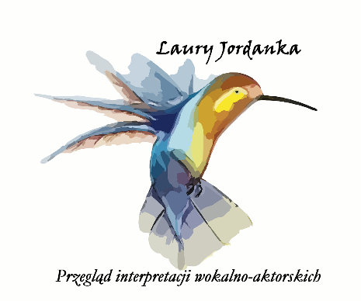

Laury Jordanka
Przegląd interpretacji wokalno-aktorskich
REGULAMIN

1. Zasady uczestnictwa:

W przeglądzie mogą uczestniczyć dzieci i młodzież uczęszczające do:
- szkół podstawowych i ponadpodstawowych
- placówek oświatowo-wychowawczych i kulturalnych
- jak również osoby indywidulane

Warunkiem uczestnictwa jest przesłanie Organizatorowi karty zgłoszenia wraz z klauzulą RODO
do 22 kwietnia 2022 r. na adres: jordan.konkursy@op.pl
Przegląd odbędzie się w dniu 28 kwietnia tj. czwartek w PMDK Jordan przy ul. Gliwickiej 36
w Tarnowskich Górach.

2. Kategorie konkursowe, wiekowe i repertuar:

- piosenka – tylko soliści – 1 utwór (akompaniament na żywo, półplayback)
- mała forma teatralna – monodram, dowolny utwór literacki (recytacja, etiuda, teatr jednego aktora itp.) – 1 utwór do 10 min.

Kategorie wiekowe:
- klasy 1-3
- klasy 4-6
- klasy 7-8
- szkoły ponadpodstawowe
3. Ocena prezentacji:

- pomysł na interpretację
- dobór repertuaru
- celowość użycia środków artystycznych (np. kostiumu, dźwięku, scenografii, rekwizytu) wspomagających interpretację
- kompozycja sceniczna występu
- dykcja, artykulacja oraz emisja głosu
- technika wykonania

Prezentacje będzie oceniała specjalnie powołana Rada Artystyczna Jordanków i to ona zadecyduje jaki Laur powędruje do uczestników.

4. Zasady organizacyjne:

- Prezentacje będą odbywać się na żywo w siedzibie PMDK „Jordan” w Tarnowskich Górach
zgodnie z wytycznymi w sprawie COVID-19.
- Każdy uczestnik będzie poinformowany o swojej godzinie występu.
- Przyznanie Laurów Jordanka zostanie ogłoszone na stronie fb Organizatora oraz na stronie internetowej.
- Nagrody będą wręczane w specjalnie wyznaczonym dniu, o którym poinformuje Organizator w dniu Przeglądu.
- Wszelkie kwestie sporne rozstrzyga Organizator.

Kontakt i bliższe informacje: 32 285 29 74 lub jordan.konkursy@op.pl Serdecznie zapraszamy

